CLIENTE : |  | DATA :
PROJETO : |  | CONTATO :
TAG : |  | TELEFONE :
 | DADOS PRINCIPAIS PARA DIMENSIONAMENTO
 | T1 (Tensão máxima no Tambor Motriz) : |  | KN
 | T2 (Tensão mínima no Tambor Motriz) : |  | KN
 | T3 (Tensão no Tambor Movido) : |  | KN
 | Ângulo de abraçamento : |  | °
 | Potência Transmitida : |  | HP
 | Velocidade da correia : |  | m/s
 | Largura da correia : |  | mm
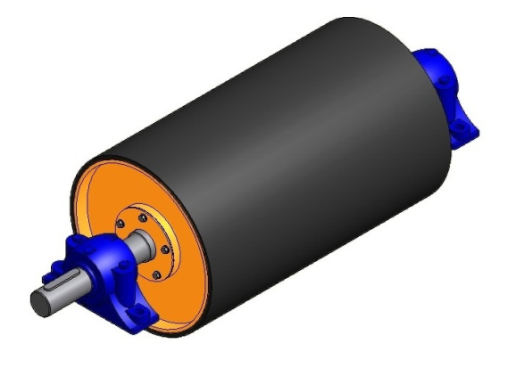
 | DADOS TAMBOR
 |  |  |  |  |  |  |  |  |  | *Dados Adicionais
 | Tipo/ Aplicação : |  |  |  |  |  |  |  |  | Material do eixo :
 | Diâmetro do Tambor : |  |  |  |  |  |  | mm |  | Comprimeto Total do eixo :
 | ¹ Comprimento Tambor: |  |  |  |  |  |  | mm |  | Flecha máxima admissível :
 | ¹ Medida entre mancais : |  |  |  |  |  |  | mm |  | Revestimento (Tipo/Espessura) :
 | Forma Construtiva : |  |  | Anel Fixação |  |  |  |  |  | Diâmetro do eixo no mancal:
 |  |  |  | Bucha/Chaveta |  |  |  |  |  | Vida útil dos mancais (L10h):
¹ Caso não informado obedecerá a norma ABNT NBR 6172.
